12 由一阶有源高通-低通滤波器构成的二阶有源带通滤波器

12.1 题目重述
1.设计提取题6[1]e)中的中频信号的滤波器电路，用Multisim对滤波器的频率特性进行仿真。
2. 搭建实测电路，分别为上述低通实测电路引入一个 20mV 正弦信号，调整信号频率，在 0.1Hz-1MHz 范围内测试 30 个以上关键频率点的输出波形，记录输出信号幅值变化，用 MATLAB 描点绘制 Bode图，用术语描述滤波器的频率特性。分析设计电路是否完成功能，并进行性能分析。

12.2题目分析与实施方案
12.2.1第一问
第一问要求设计一阶有源高通-低通滤波器构成的二阶有源带通滤波器，由一个一阶有源高通和低通滤波器构成，因此考虑在本题使用这个电路。
电路确定后，通过计算无源网络的传递函数，得到对应相频特性函数。将需要滤除的频率代入特性曲线的截止频率，便可以推算出对应电路参数，并根据实际情况，选用相关精度的标准阻值电阻。
然后，使用 Multisim 软件仿真对应电路，将题 6[1]d) 中的输出信号输入搭建的一阶有源高通-低通滤波器构成的二阶有源带通滤波器上，并连接示波器。观察示波器波形，判断高频信号是否被滤除。
12.2.2第二问：
根据第一问搭建的电路，向 二阶有源带通滤波器等对数频率，分别测试输出信号的幅值变化三十组。
使用 MATLAB 的 plot 函数，描点绘制出测试得到的参数，以得到相频伯德图曲线。
根据绘制的伯德图曲线，分析该二阶有源带通滤波器的频率特性。

12.3理论分析与仿真
12.3.1第一问
本题二阶有源带通滤波器由一个一阶有源高通滤波器和一个一阶有源低通滤波器串联组成，一阶有源高通滤波器在前，一阶有源低通滤波器在后，电路原理图如图12-1和图12-2
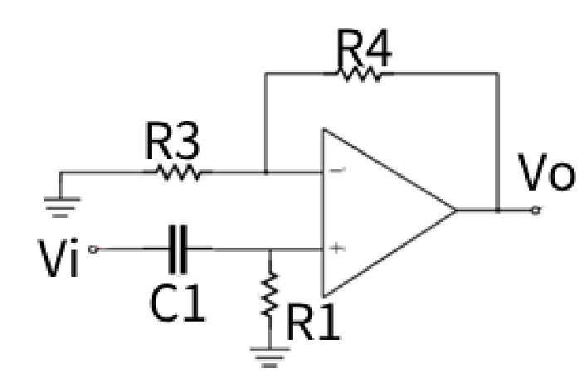

图12- 1一阶有源高通滤波器电路原理图

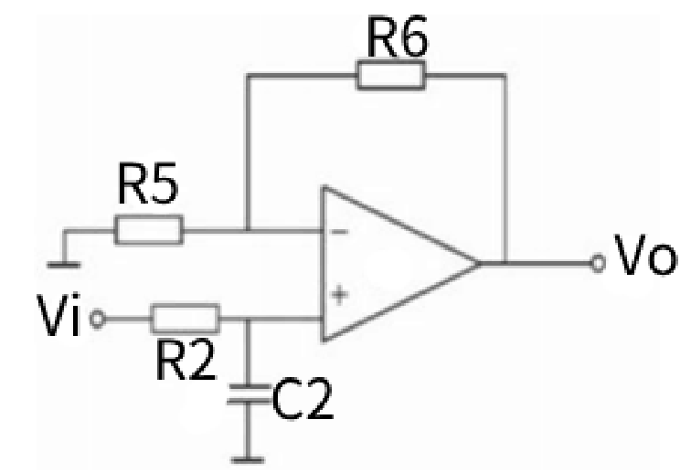
图12- 2一阶有源低通滤波器电路原理图
则传递函数为（12-1）
令 s = jω，可以得到（12-2）
由此可得出（12-3）
对截止频率则有（12-4）
又有（12-5）（12-6）
以上理论完备，在 Multisim 软件中进行仿真实验。
由于需要滤除的中频信号为 500Hz，需要保留的信号为200Hz和1kHz。所以，设置截止频率为 f0 = 500Hz，
设置电容容值为 C = 100nF(Standeard Value,5%)
根据式 12-5，电阻阻值 R 1=R2 =3183.098862Ω，与标准电阻值表比对后，实际选用电阻阻值为 R1=R2 = 3.16kΩ(Standeard Value,1%) 的电阻。
根据式12-6，取R5=R3=120kΩ，则有R4=R6=49.70562748KΩ，与标准电阻值表比对后，实际选用电阻阻值为R3=R5=120kΩ(Standeard Value,1%)，R4=R6=49.9kΩ(Standeard Value,1%)的电阻
将要求的信号接入该电路，得到仿真电路图，如图 12-2所示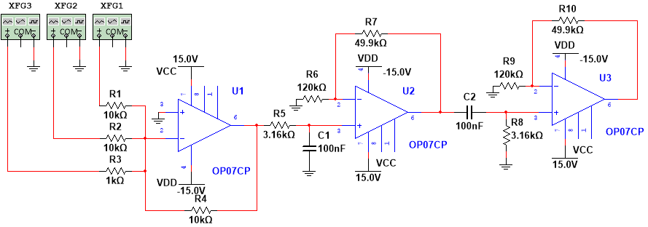
图12- 3二阶有源带通滤波器仿真原理图
对输入和输出信号做傅里叶变换，得到对应频谱曲线，如图12-3所示。
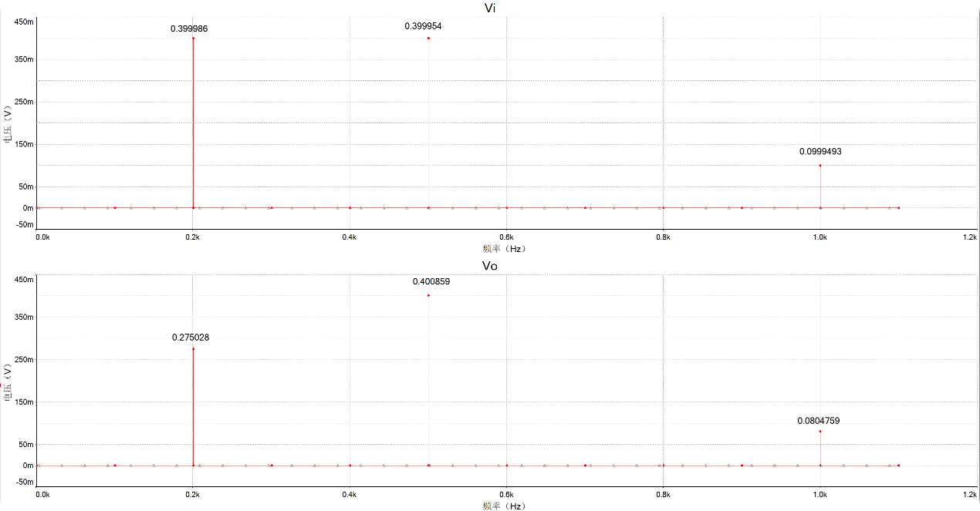

图12- 4仿真二阶有源带通滤波器频谱曲线
对于高频信号（1kHz正弦信号），幅值从0.0999493降到了 0.0804759，可求得增益为（12-7），对于中频信号（500Hz正弦信号），幅值从0.399954降到了0.400859，可求得增益为（12-8），对于低频信号（200Hz正弦信号），幅值从0.399986降到了0.275028，可求得增益为（12-9），因此可以推断出该电路可以提取出题目要求的中频信号

12.4. 实际电路测试结果与数据分析

12.5结论与收获
结论：
12.5.1经过验证，所设计二阶有源带通滤波器可正常工作，仿真结果与预期结果误差再允许范围之内，由此判断所设计电路正确。
12.5.2性能分析：在中频信号对应频率处，输出信号幅值有明显峰值且相对较高，而在其他频率处幅值显著降低，则表明该二阶有源带通滤波器能够提取题 6 [1] e) 中的中频信号，完成了设计功能。从性能方面来看通带宽度适中，过渡带较陡峭，对中频信号外的频率抑制效果良好。
收获：
游寅龙：理论分析层面：通过查找分析电路原理图，深入理解了一阶有源高通 - 低通滤波器构成二阶有源带通滤波器的电路原理，能够根据知识对仿真结果做出合理的解释，将知识运用到实际中。
动手实践层面：能够精准搭建滤波器电路并根据题目要求进行仿真，还能对不符合预期的实验结果进行排查和纠错，增强了实践能力。
精神层面：再搭建电路时，由于输入的错误导致结果频繁出错，能逐步高效率的排查并成功解决问题，增强了耐心和细心。
郭嘉媛：理论分析层面：对二阶系统相关参数进行了计算，并与郑嘉宁的结果进行了对比分析，能了解电路中各个元件发挥的作用，深入理解电路。
动手实践层面：在测试中能快速准确的调整信号源和示波器，并能清楚简洁的完成数据的记录，实操的过程极大提升了综合能力。
精神层面：在实验过程中，对于每一个数据虽然记录迅速，但毫不敷衍，能够整理出不符合预期的结果并分析原因，培养了仔细认真的科学态度。
郑嘉宁：理论分析层面：对二阶系统相关参数进行了计算，并与郭嘉媛的结果进行了对比分析，进一步加深了对理论知识的理解和掌握，将理论知识和实际电路相结合。
动手实践层面：完成了Matlab的伯德图仿真，熟悉了软件的操作，能够自己解决问题，培养了独立解决实际问题的能力和创新思维。
精神层面：能够积极主动地自发解决难题，而且能够充分利用已有资源，还能利用团队优势解决自己的短板问题，增强了团队合作能力。

